Двигательная активность детей в зимнее время года

Зимние прогулки всегда приносят огромную радость детям. Многие дети с осени начинают с нетерпением ждать снега, чтобы покататься на санках, скатиться с горки на ледянке, покидаться снежками и построить снежные башни и лабиринты.
Как сделать зимнюю прогулку более приятной и полезной для Вас и Вашего ребенка?
Подвижные игры на воздухе имеют большое значение для всестороннего гармоничного развития ребенка, положительно влияя на его здоровье.
Если 4-5-летний ребенок не занят интересной игрой, не бегает, не катается, а чинно прогуливается с Вами за ручку или важно восседает в санках, то весьма вероятно, что скоро он замерзнет и запросится домой, в тепло. Не следует забывать, что в отличие от взрослого человека, ребенок дышит более поверхностно и учащенно. Поверхностное дыхание ухудшает вентиляцию легких и вызывает в них застой воздуха. Чтобы избежать этого, необходимо обеспечить детскому организму постоянный приток свежего воздуха. Поэтому так полезны прогулки, совмещенные с двигательной активностью детей. Вы можете получить во время прогулок эмоциональную и физическую разгрузку. Есть много разнообразных видов активного зимнего отдыха.

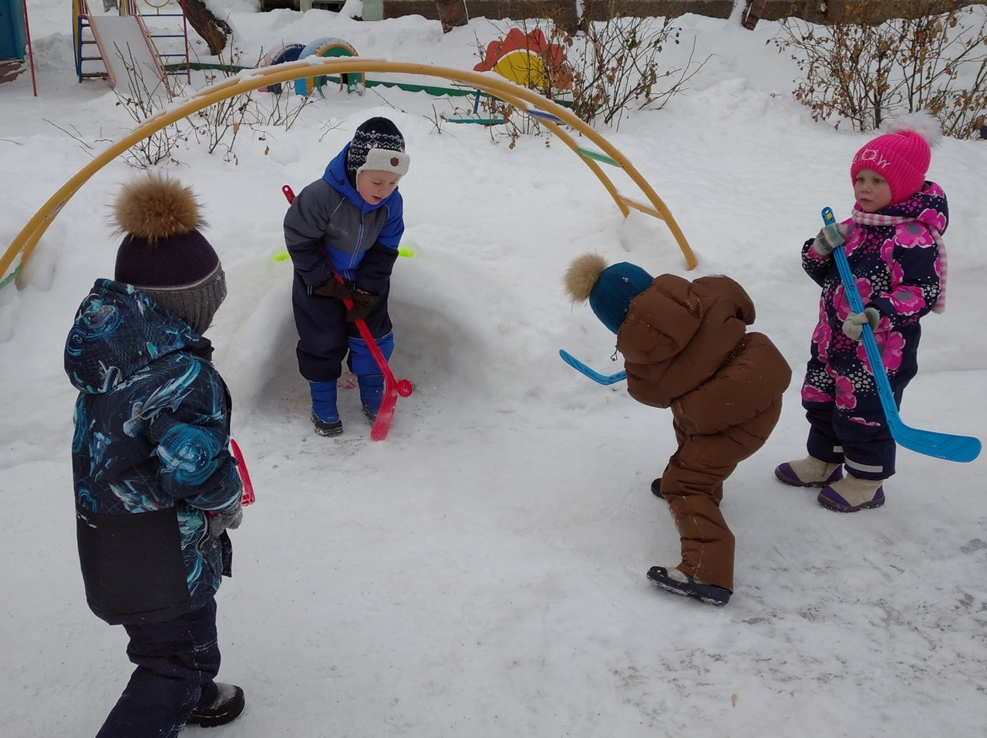

Так, катание на коньках рекомендуется с 4-6 лет, развивает ловкость, гибкость, чувство равновесия, координацию движений, укрепляет мышцы голеней, бедер. Об эстетическом аспекте этого вида спорта не стоит, и говорить, достаточно будет посмотреть на вашего ребенка через несколько лет.
Лыжами можно заниматься также с 4-6 лет. Ходьба на лыжах развивает все группы мышц, скоростно-силовые качества ребенка, формирует умение координировать движения рук и ног, тренирует выносливость. Но необходимо учитывать, что дети быстро утомляются, выполняя однообразные действия, поэтому на начальном этапе занятий лыжная дистанция не должна быть очень длинной, и ее конец желательно как-то обозначить, например, "дойти до снеговика или снежной крепости", до дерева и т. п.

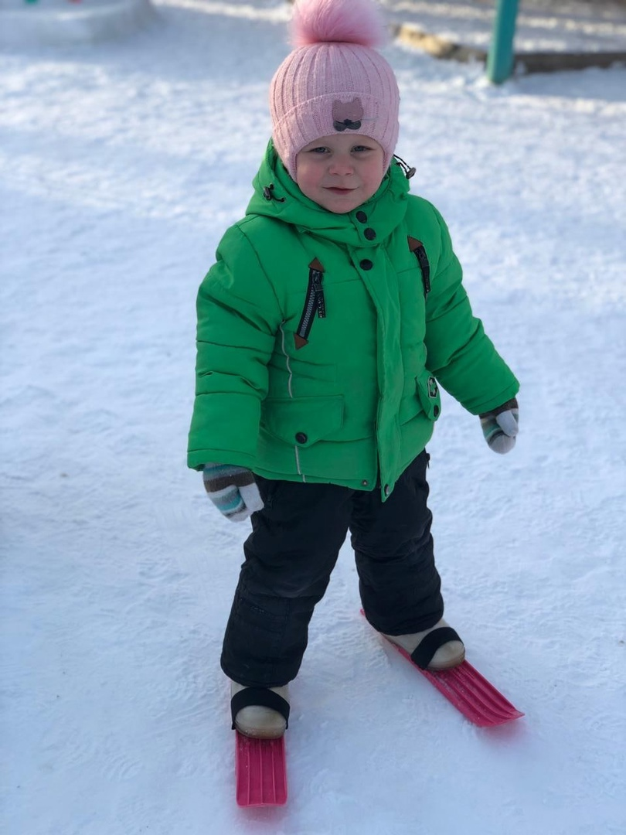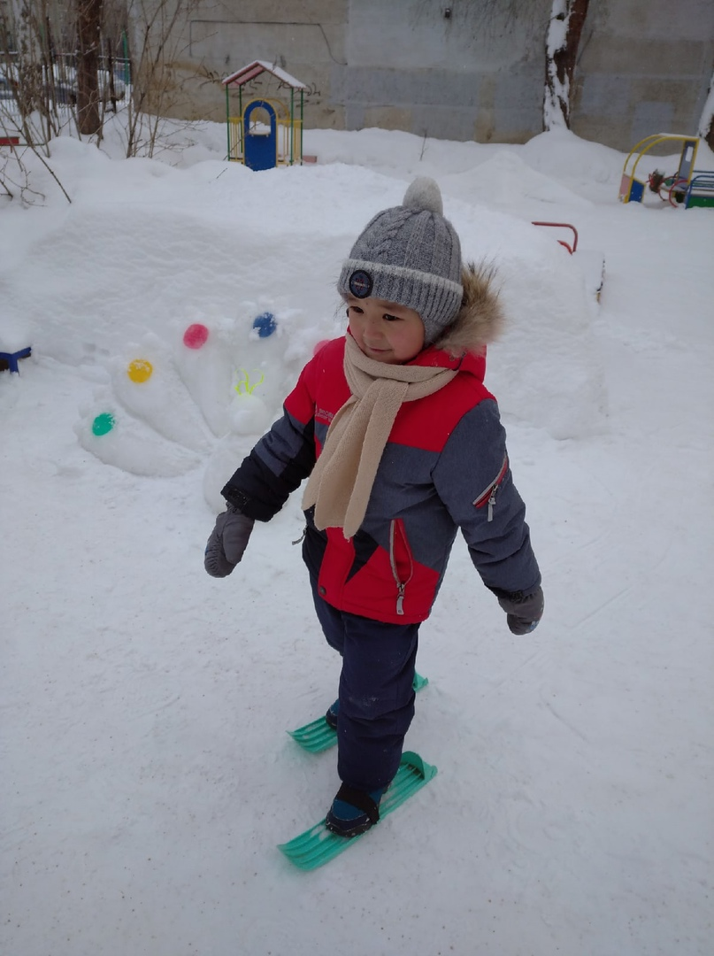

А наличие разнообразных снежных построек способствует развитию интереса к развитию и совершенствованию разнообразных видов движений (ходьба и бег по снежному лабиринту, лазание по снежным валам, спуск с горок и т. п.).
Обратим Ваше внимание к ледяным и снежным горкам. Съезжать с горок дети могут по-разному: сидя на санках верхом, лежа на животе, лежа на спине, стоя на коленях. Хорошо развивают чувство равновесия и координацию движений у ребенка упражнения на ледяной дорожке и снежном валу. Во время скольжения по ледяной дорожке можно предлагать ребенку выполнить разные задания: скользить на двух ногах, балансируя при этом руками, присесть при спуске и снова выпрямиться, поднять во время скольжения какой-то предмет. При этом взрослый обязательно все время находится рядом и по мере необходимости осуществляет страховку ребенка.
Можно вспомнить зимние забавы, которые знакомы с давних времен: постройка снежных валунов. Строить снежные валы разной высоты и выполнять на них разные упражнения: пройти по валу, балансируя руками, спрыгнуть с него, перепрыгнуть и т. д.

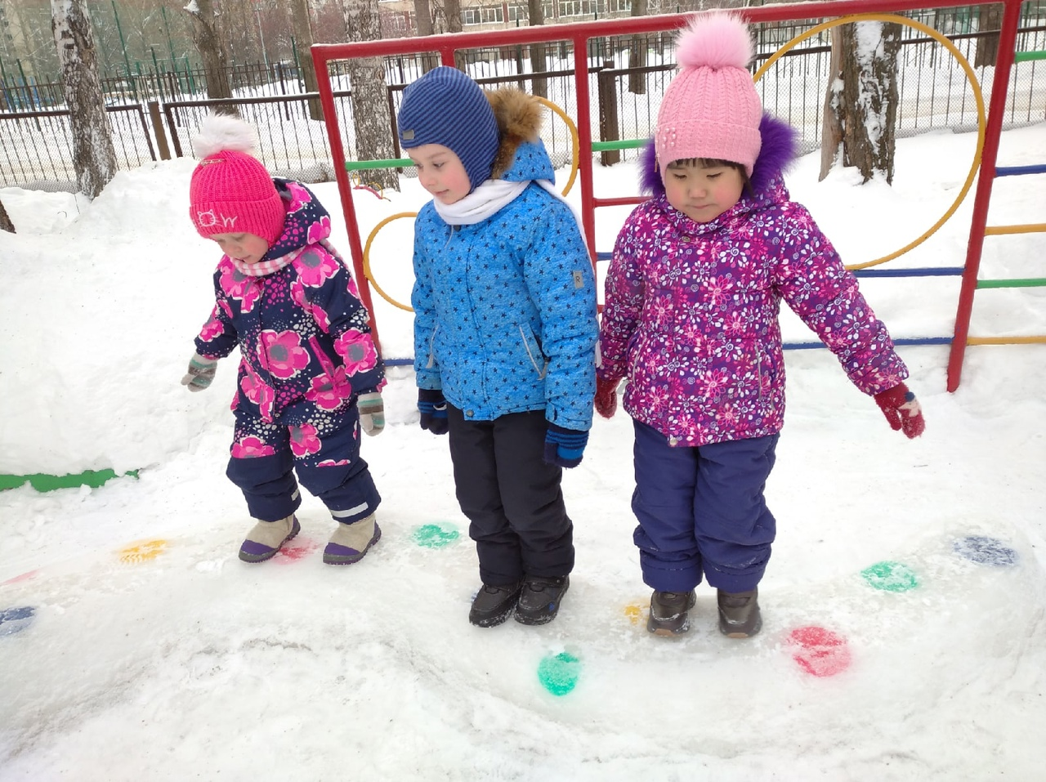

А такая знакомая всем нам забава - игра в снежки, - не такое уж бесполезное и бессмысленное занятие для малыша. Вылепливая снежок, ребенок тем самым развивает мелкую моторику, метая его в неподвижную или перемещающуюся цель - развивает глазомер и учится соотносить результат своего действия с величиной приложенных усилий. А уж, какая ловкость нужна, чтобы вовремя увернуться от снежного комочка!

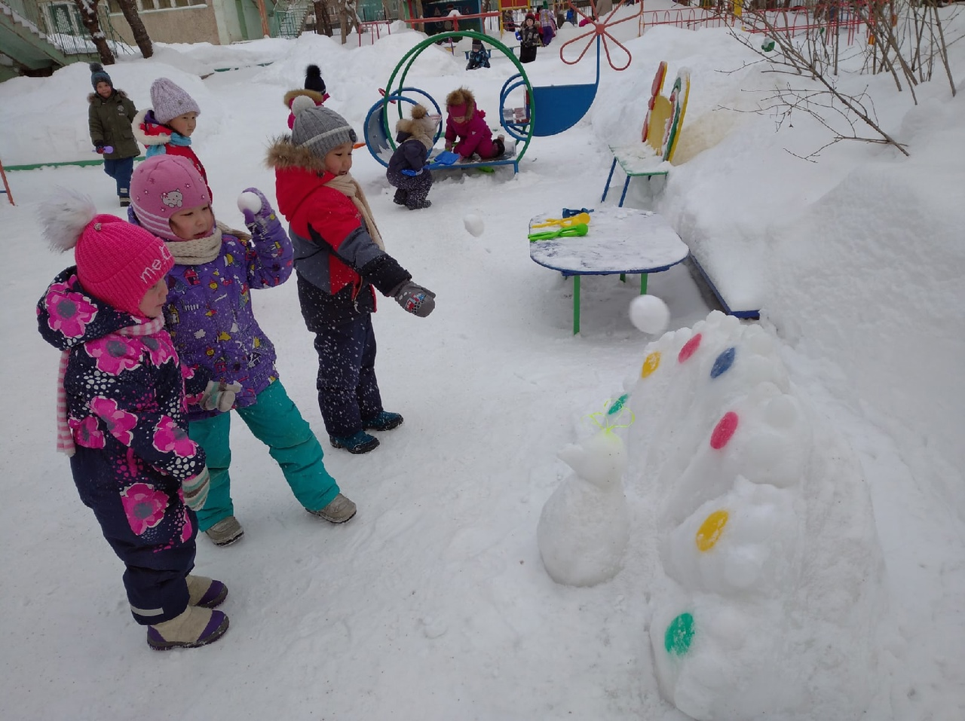
Таким образом, используя минимум средств, Вы можете развивать в своем ребенке лучшие физические качества: скоростные, силовые, а также гибкость, выносливость, координацию движений, чувство равновесия, ловкость, сноровку и др.
Но зимнее время омрачает радость детей и родителей очень распространенными травмами. Обезопасить себя от неприятных последствий зимних прогулок помогут простые, и казалось бы, само собой разумеющиеся правила.
Уважаемые родители, чтобы зимние увлечения были безопасными для детей, уделяйте им больше внимания и не оставляйте их без присмотра. Взрослые должны контролировать места, где играют их дети зимой. Склон, который выбирается для спуска на санках или лыжах, обязательно должен быть вдалеке от дороги, свободен от палок и корней деревьев. Важно избегать места близкие к водоемам. На коньках лучше всего кататься в специально оборудованных местах или катках.
Объясните ребенку, что катаясь с закрытыми глазами, можно столкнуться с соседом или деревом, а спуск спиной снижает возможность управлять санками или лыжами, и это не позволяет вовремя среагировать на опасность.
Объясните ребенку, что внимание и осторожность - это главные принципы поведения, которых следует неукоснительно придерживаться в гололед. Учите детей, что ходить по обледеневшему тротуару нужно маленькими шажками, наступая на всю подошву. Не позволяйте ребенку торопиться и бежать через проезжую часть, объясните, что машина на скользкой дороге не сможет остановиться сразу. Предупредите: если он поскользнется, необходимо присесть, чтобы снизить высоту падения и смягчить удар о землю, сгруппироваться и упасть на бок.
Безопасная зимняя прогулка начинается у дверей дома. Подготовьтесь к выходу на улицу с детьми заранее: накормите ребёнка питательным блюдом - на морозе тратится гораздо больше энергии, чем в тепле; проследите за тем, чтобы ребёнок полностью оделся (застегнул замки, надел шапку и варежки) до того, как выйти за дверь; объясните, что во время игр нельзя слишком сильно толкать других детей, особенно тех, кто младше и слабее; предупредите ребёнка об опасности прыжков в сугроб, где может скрываться что угодно: осколки, мусор, острые камни. Помните: жизнь и здоровье ваших детей - в ваших руках!
Зима - чудесное время для занятий активными видами спорта, главное, чтобы родители уделяли аспекту физического развития ребенка достаточно много времени. Мы желаем вам, чтобы в этом году ваш малыш научился чему - то новому, например - кататься на лыжах!

